ДЗ
И.А
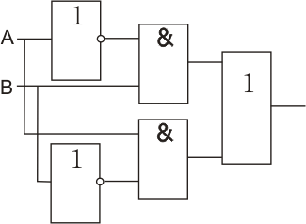
Решение (форм): (A’∧B) v (A∧B’)
2
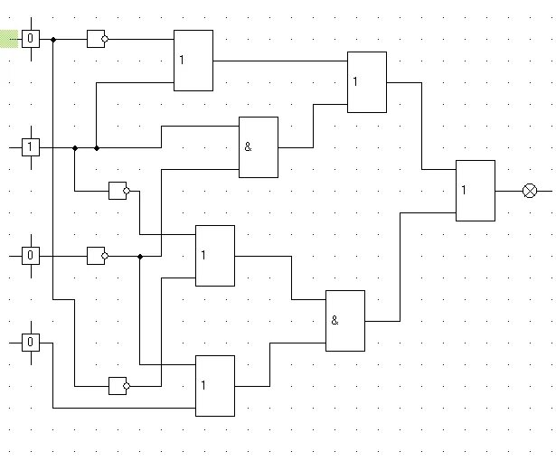
Входы на рисунке обозначаем как A, B, C, D решение : ( ‘A∨B)∨(B∨’C)∨((‘B∨’A)∧(‘C∨D))

2 часть из формулы в схему
(A∧¬B)→(C∨¬A)(A∧¬B)→(C∨¬A)
¬(A∧(B→C))∨D
